Лермонтово
Гостевой дом «Панорама» с бассейном

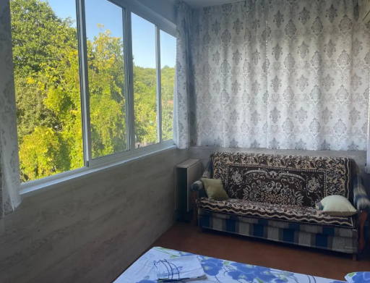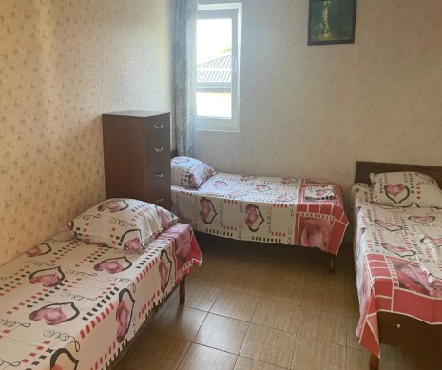
Адрес: Лермонтово, ул. Нагорная, д.4
Гостевой дом находится в тихом и спокойном районе поселка Лермонтово.
В шаговой доступности находятся супермаркет, аптека, столовая, кафе, автобусная остановка, магазины и прочие курортные развлечения.
Размещение: комфортные номера с удобствами и кондиционерами, кровати двуспальные/односпальные.
В номерах- кровати, тумбочки, платяной шкаф, ТВ, холодильник, сплит система, туалет, душ, на террасе (столы и стулья у каждого номера).
К услугам отдыхающих: Уютный дворик с местами для отдыха, каркасный бассейн, Wi-Fi.
Питание: оборудованная кухня общего пользования, зона отдыха (мангал, шампура, стол, стулья), каркасный бассейн, Wi-Fi.
Пляж: в 7−10 минутах ходьбы от моря.

*Автобус может прибывать на курорт раньше, в связи с чем, руководитель группы оповестит туристов заранее.
*Автобус высаживает прибывших туристов и забирает отдохнувших. Отдыхающие из Лермонтово, Джубги, Кабардинки отдыхают, гуляют 4 часа в Геленджике.

Стоимость тура на 1 человека (проезд + проживание):
Скидка по акции «Раннее бронирование» 5% до 1 марта 2025 года.
№ | Даты | Дней/  ночей | 1но местный | 2х местный | 2 местный+  доп.место | 4х местный
1. | 09.06 (12.06-21.06)23.06 вперед поездом | 10/9 | 37 100 | 29 500 | 28 100 | 28 100
2. | 19.06 (21.06-30.06)02.07 | 10/9 | 39 700 | 30 700 | 29 500 | 29 500
3. | 28.06 (30.06-09.07)11.07 | 10/9 | 39 700 | 30 700 | 29 500 | 29 500
4. | 07.07 (09.07-18.07)20.07 | 10/9 | 41 700 | 30 500 | 30 700 | 31 500
5. | 16.07 (18.07-27.07)29.07 | 10/9 | 42 300 | 33 300 | 30 700 | 32 000
6. | 25.07 (27.07-05.08)07.08 | 10/9 | 42 300 | 33 300 | 30 700 | 32 000
7. | 03.08 (05.08-14.08)16.08 | 10/9 | 42 300 | 33 300 | 30 700 | 32 000
8. | 12.08 (14.08-23.08)25.08 | 10/9 | 42 300 | 33 300 | 30 700 | 32 000
9. | 21.08 (23.08-01.09)03.09 | 10/9 | 40 600 | 29 900 | 29 900 | 29 500
10. | 30.08 (01.09-10.09)12.09 Обратно поездом | 10/9 | 39 700 | 30 700 | 29 500 | 29 500
11. | 08.09 (10.09-19.09)21.09 | 10/9 | 36 300 | 27 100 | 27 100 | 26 600

Скидки детям: 500 р на основное место
На 10 й заезд школьникам скидка 3000 р с учетом школьного ж/д проезда в обратную сторону.

В стоимость включено: автобусный проезд Пермь – Лермонтово – Пермь; страховка на время проезда, проживание в номерах. Автобус подвозит максимально близко к гостинице.

